Naziv nastavnoga predmeta | GEOGRAFIJA
Redni broj i naziv nastavnog sata | 14. Brojni narodi i države
Razred | 7.
Tip sata  (obrada, ponavljanje, vježbanje, provjeravanje, kombinirani) | kombinirani
Ishodi učenja iz kurikuluma  (glavni ishod + razrada ishoda)  2-3 za jedan nastavni sat | Aktivnost učenika | Vrednovanje ishoda i procesa učenja na kraju nastavnoga sata
GEO OŠ A.B.7.2. Učenik objašnjava nastanak političke karte Europe, procese integriranja te važnost suradnje i poštovanja različitosti.  GEO OŠ B.A.7.1. Učenik analizira prirodno-geografska obilježja Europe i objašnjava njihov utjecaj na naseljenost i gospodarske aktivnosti.  GEO OŠ A.B.7.4. Učenik objašnjava demografske i gospodarske posebnosti europskih država na temelju prikupljenih i obrađenih podataka.  - obrazlaže brojnost država Europe  - razlikuje republike i monarhije  - objašnjava utjecaj prirodno-geografskih obilježja na naseljenost i gospodarstvo Europe s pomoću tematskih karata  - analizira podatke o gustoći naseljenosti europskih država, prikazuje ih na slijepoj karti te izdvaja prostore najgušće i najrjeđe naseljenosti Europe | - odgovara na pitanja u digitalnom alatu Mentimeter  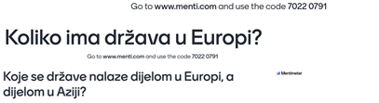  - prema preporuci učitelja korištenjem pouzdanih izvora iz digitalnog okružja pronalazi podatak o broju država u Europi  https://www.worldometers.info/geography/how-many-countries-in-europe/  - metodom razgovora s učiteljem i ostalim učenicima u razredu raspravlja o odgovorima  - zapisuje naslov nastavne jedinice u bilježnicu  - sluša upute učitelja  - uz pomoć političke karte Europe u atlasu i karte Europe u digitalnom alatu Genially radom u paru upisuje u tablicu imena država i njihovih glavnih gradova koji nedostaju u tablici (Prilog 1.)  https://view.genial.ly/60609d926bd9330d1ecc600f/interactive-content-where-is-europe  - metodom razgovora s učiteljem i ostalim učenicima u razredu provjerava točnost odgovora  - sluša kratko usmeno izlaganje učitelja o promjenama granica tijekom povijesti  - metodom razgovora s učiteljem i ostalim učenicima u razredu analizira političke karte u udžbeniku na str. 42. i 43.  - navodi ime regije u kojoj su se nakon Drugog svjetskog rata dogodile najveće promjene  - imenuje i pokazuje na geografskoj karti Europe novonastale države  - metodom razgovora s učiteljem i ostalim učenicima u razredu opisuje podjelu država prema državnom ustroju  - čita tekst u udžbeniku na str. 41.  - zapisuje bilješke u bilježnicu u obliku grafičkog organizatora  - boji monarhije na slijepoj karti Europe u radnoj bilježnici (str. 31. 4. zadatak)  - računa gustoću naseljenosti Europe  - analizira tematsku kartu Gustoća naseljenosti u europskim državama u udžbeniku na str. 44.  - navodi i pokazuje na geografskoj karti Europe gusto i rijetko naseljene dijelove Europe  - metodom razgovora s učiteljem i ostalim učenicima objašnjava uzroke rijetke i guste naseljenosti pojedinih dijelova Europe  - zapisuje bilješke u bilježnicu  - ispunjava izlaznu karticu | vrednovanje za učenje - promatranje i pitanja na satu te davanje povratnih informacija učeniku, izlazna kartica (Prilog 2.)

Napomene
POVEZANOST S MEĐUPREDMETNIM TEMAMA I DRUGIM PREDMETIMA: Osobni i socijalni razvoj, Učiti kako učiti, Uporaba informacijske i komunikacijske tehnologije, Održivi razvoj, Hrvatski jezik
- osr B.3.2. Razvija komunikacijske kompetencije i uvažavajuće odnose s drugima.
- uku A.3.1. Učenik samostalno traži nove informacije iz različitih izvora, transformira ih u novo znanje i uspješno primjenjuje pri rješavanju problema.
- uku D.3.2. Učenik ostvaruje dobru komunikaciju s drugima, uspješno surađuje u različitim situacijama i spreman je zatražiti i ponuditi pomoć.
- ikt A.3.2. Učenik se samostalno koristi raznim uređajima i programima.
- ikt C.3.2. Učenik samostalno i djelotvorno provodi jednostavno pretraživanje, a uz učiteljevu pomoć složeno pretraživanje informacija u digitalnome okružju
- odr A.3.1. Objašnjava osnovne sastavnice prirodne raznolikosti.
- OŠ HJ A.7.3. Učenik čita tekst, izvodi zaključke i tumači značenje teksta.

Plan školske ploče
Brojni narodi i države

- 44 države
- česte promjene granica tijekom povijesti
- devedesetih godina 20.-og stoljeća raspad
višenacionalnih socijalističkih država i nastanak novih

gustoća naseljenosti Europe

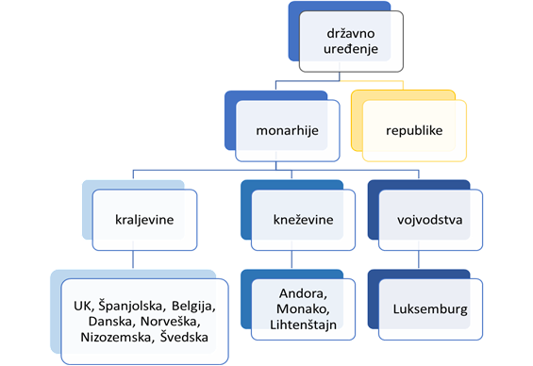
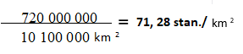
- rijetko naseljeni dijelovi Europe- sjever Europe- nepovoljni prirodni uvjeti (hladna klima)
- najgušće naseljeni dijelovi Europe- Zapadna i dijelovi Srednje Europe - povoljni prirodni uvjeti (umjerena klima, velike nizine,riječne doline, rudna bogatstva ), povoljni društveni uvjeti (dobra prometna povezanost, povoljan društveno-politički razvoj)

Prilog 1. Radni listić s imenima država i njihovim glavnim gradovima
Države Europe – njihovi glavni gradovi

Broj | Ime države | Glavni grad
 | Španjolska | Madrid
 | Francuska | Francuska
 | Ujedinjeno Kraljevstvo | London
 | Belgija | Bruxelles
 | Njemačka | Berlin
 | Poljska | Varšava
 | Češka | Prag
 | Austrija | Beč
 | Slovenija | Ljubljana
 | Italija
 | Malta | Valletta
 | Rumunjska | Bukurešt
 | Bosna i Hercegovina | Sarajevo
 | Hrvatska | Zagreb
 | Bjelorusija | Minsk
 | Litva | Vilnius
 | Finska | Helsinki
 | Norveška | Oslo
 | Danska | Kobenhagen
 | Andora | Andora la Vella
 | Monako | Monte Carlo

Prilog 2. Izlazna kartica

Ime i prezime: _______________________________________________________

Brojni narodi i države
Odgovori na pitanja, a karticu s odgovorima predaj učitelju/ici prilikom izlaska iz razreda.

3 informacije za koje mislim da znam
_______________________________________________________
_______________________________________________________
_______________________________________________________
2 informacije koje su mi nejasne
_______________________________________________________
_______________________________________________________
1 informacija u koju sam potpuno siguran/na
_______________________________________________________

Bilješke
_____________________________________________________________________________________________
_____________________________________________________________________________________________
_____________________________________________________________________________________________
_____________________________________________________________________________________________
_____________________________________________________________________________________________
_____________________________________________________________________________________________
_____________________________________________________________________________________________
_____________________________________________________________________________________________
_____________________________________________________________________________________________
_____________________________________________________________________________________________
_____________________________________________________________________________________________
_____________________________________________________________________________________________
_____________________________________________________________________________________________

